5. Регламентные работы

Следующие регламентные работы рекомендуется проводить один раз в месяц:
- сжатие базы данных,
- очистка дисковой петли от ненужных (старых) записей фрагментов волновых форм,
- очистка БД от ненужных (старых, ошибочных и т.п.) результатов обработки.
5.1 Сжатие базы данных:
– закрыть программу WSG, сохранив предварительно все необходимые данные;
– cжать базу данных одним из двух способов:
а) первый способ:
1) выбрать опцию «СЖАТИЕ БД WSG» в меню «ПУСК», как показано на рис. 5.1.1а или как показано на рис. 5.1.1б;
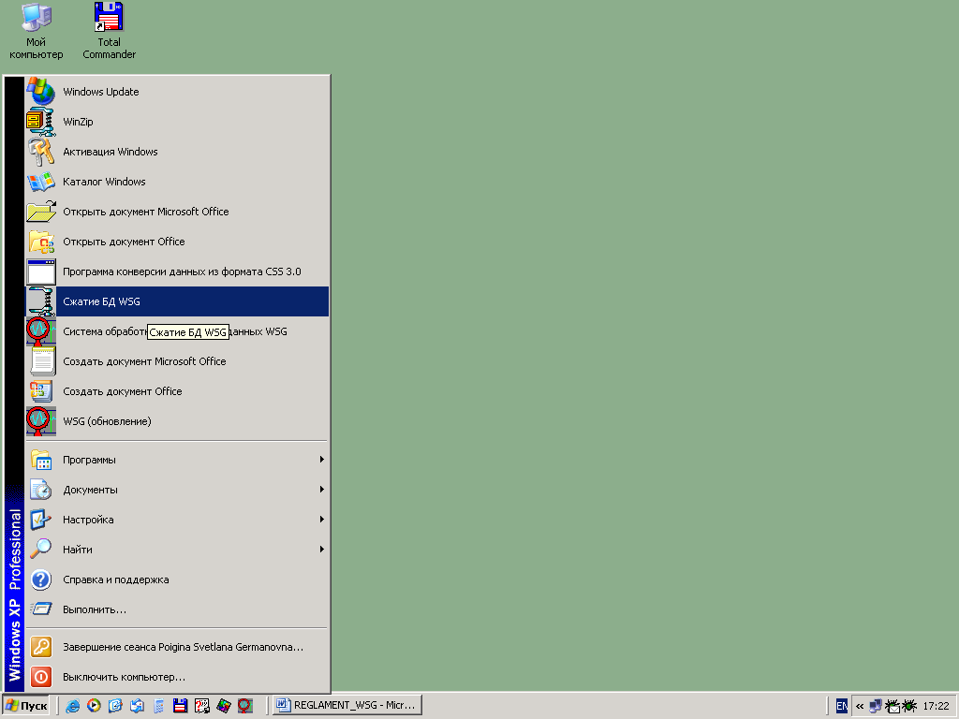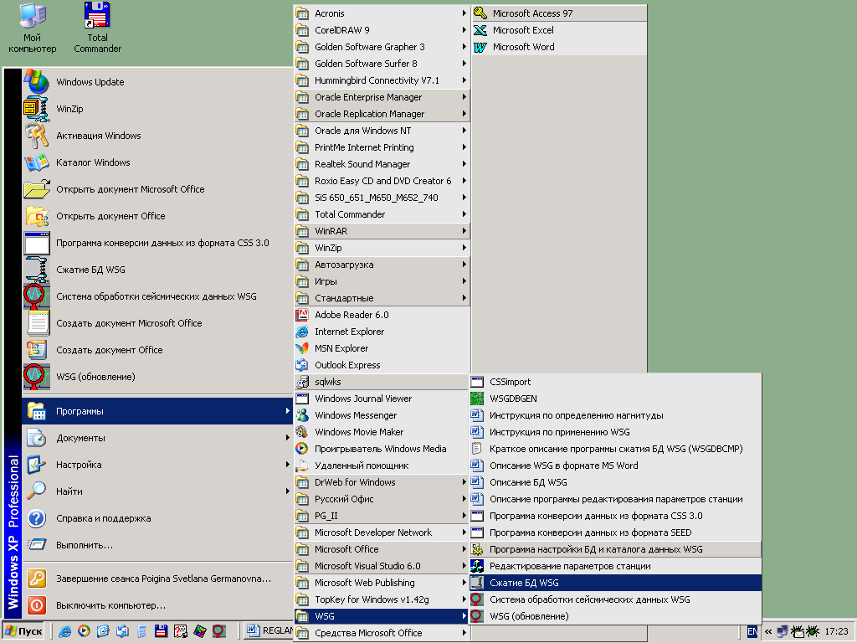
а б
Рис. 5.1.1 – Выбор опции «СЖАТИЕ БД WSG» в меню «ПУСК».
2) нажать кнопку «ОК» в появившемся окне «WSG» (рис. 5.1.2) с сообщением об успешном завершении процедуры сжатия БД: «WSG Database compacted»;
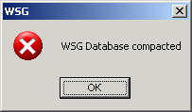
Рис. 5.1.2 – Сообщение об успешном завершении процедуры сжатия БД «WSG».
3) нажать кнопку «ОК» в появившемся окне «WSG» (рис. 5.1.3) с сообщением об ошибке процедуры сжатия БД: «Database compact error», появляющемся в случае попытки выполнить процедуру сжатия БД при открытой программе WSG или станционных процессов, связанных с этой программой. Закрыть программу WSG и все процессы, связанные с ней, и повторить процедуру сжатия;
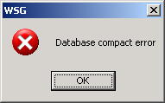
Рис. 5.1.3 – Сообщение об ошибке процедуры сжатия БД.
б) второй способ – сжать БД обычным для «WINDOWS» способом, для этого обратиться к системному программисту.

5.2. Очистка дисковой петли от ненужных (старых) записей фрагментов волновых форм
В результате выполненных действий будет проведена очистка каталога D(U):\DATA и таблицы «FILELIST» базы данных WSG:
– открыть программу WSG;
– выбрать опцию «УДАЛЕНИЕ ФАЙЛОВ ИЗ ДИСКОВОЙ ПЕТЛИ...» в меню «ФУНКЦИИ» (рис. 5.2.1);
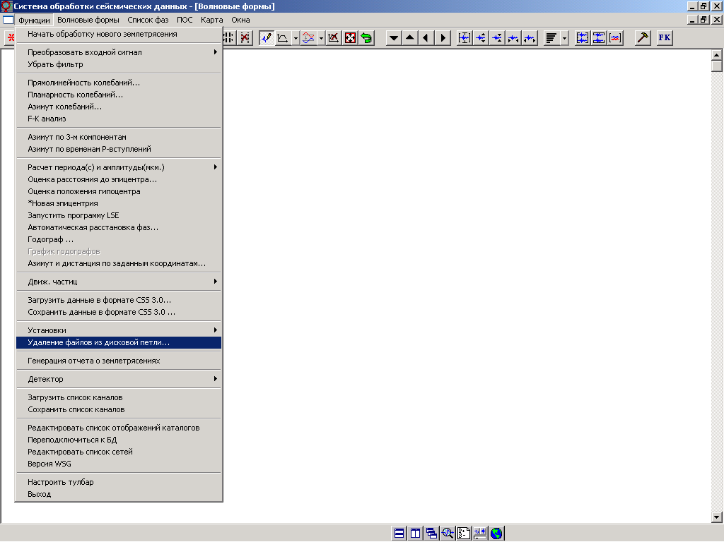
Рис. 5.2.1 – Выбор опции «УДАЛЕНИЕ ФАЙЛОВ ИЗ ДИСКОВОЙ ПЕТЛИ...»
в меню «ФУНКЦИИ».

– в левом поле открывшегося диалогового окна «УДАЛЕНИЕ ФАЙЛОВ ИЗ ДИСКОВОЙ ПЕТЛИ» (рис. 5.2.2) дважды щелкнуть левой клавишей мыши на названии группы станций для развертывания списка станций;
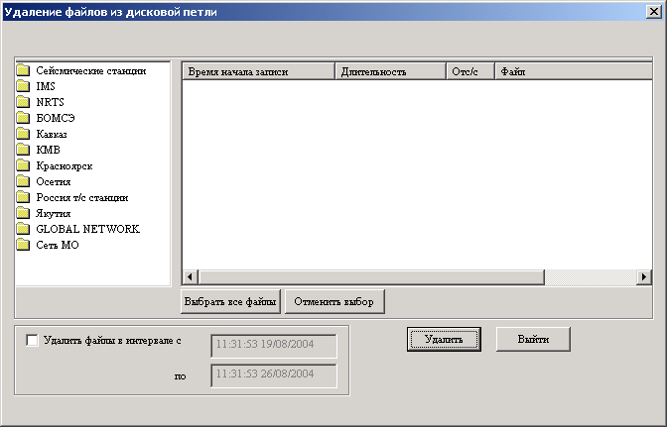
Рис. 5.2.2 – Диалоговое окно «УДАЛЕНИЕ ФАЙЛОВ ИЗ ДИСКОВОЙ ПЕТЛИ».

– выделить строку с названием кода станции, для которой требуется удаление файлов из дисковой петли WSG, нажав левой клавишей мыши на коде станции;
– выбрать один из четырех вариантов удаления файлов из дисковой петли из открывшегося списка в правом поле диалогового окна «УДАЛЕНИЕ ФАЙЛОВ ИЗ ДИСКОВОЙ ПЕТЛИ»:
а) удалить один файл, для чего выделить строку с атрибутами фрагмента волновых форм в правом поле (рис. 5.2.3), нажав на ней левой клавишей мыши; затем нажать кнопку «УДАЛИТЬ»;
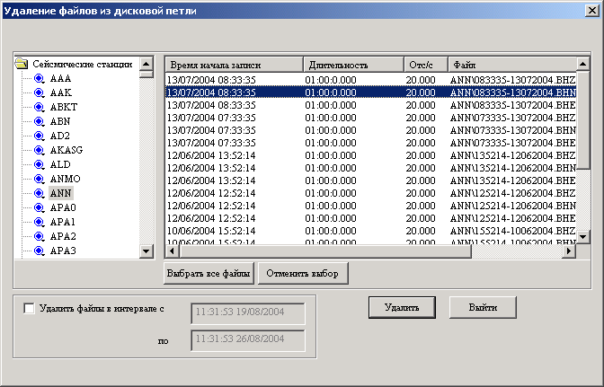
Рис. 5.2.3 – Удаление одного файла с фрагментом волновых форм из дисковой петли.

б) удалить несколько файлов, для чего выделить несколько строк с атрибутами фрагмента волновых форм в правом поле (рис. 5.2.4), удерживая клавишу «SHIFT» на клавиатуре и нажимая левой клавишей мыши по очереди на каждой строке с названием удаляемых файлов; затем нажать кнопку «УДАЛИТЬ»;
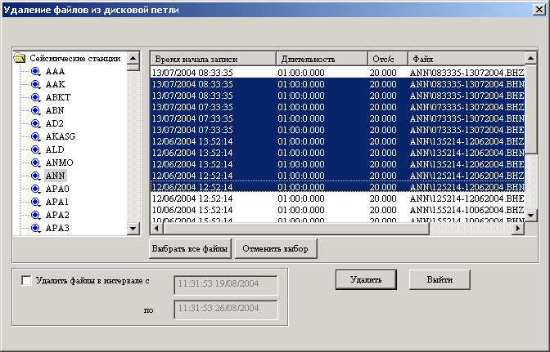
Рис. 5.2.4 – Удаление нескольких файлов с фрагментами волновых форм из дисковой петли.

в) удалить все файлы, для чего нажать кнопку «ВЫБРАТЬ ВСЕ ФАЙЛЫ»; затем нажать кнопку «УДАЛИТЬ» (рис. 5.2.5);
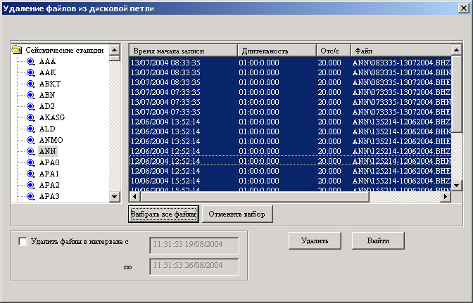
Рис. 5.2.5 – Удаление всех файлов с фрагментами волновых форм
для данной станции из дисковой петли.

г) удалить все файлы за определенный интервал времени, для чего поставить флажок в поле «УДАЛИТЬ ФАЙЛЫ В ИНТЕРВАЛЕ» и в ставших активными полях «С» и «ПО» внести в соответствующем формате время начала и конца фрагментов записей, требующих удаления; затем нажать кнопку «УДАЛИТЬ» (рис. 5.2.6).
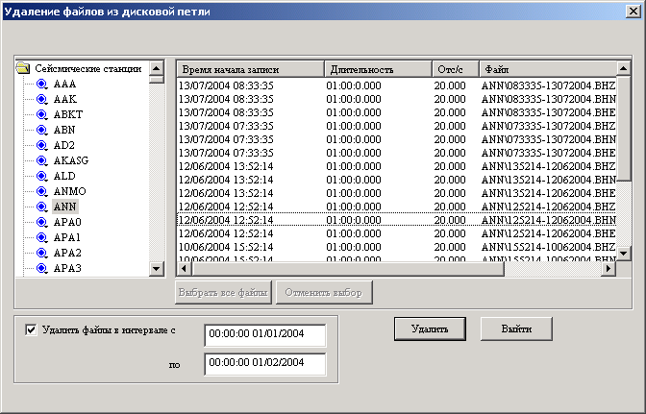
Рис. 5.2.6 – Удаление файлов с фрагментами волновых форм для данной станции
за заданный интервал времени из дисковой петли.

5.3. Очистка БД от ненужных (старых, ошибочных и т.п.) результатов обработки
В результате выполненных действий будет проведена очистка таблиц «ORIGIN» и «ARRIVAL» базы данных WSG:
– выбрать опцию «ЗАГРУЗИТЬ СПИСОК ФАЗ ИЗ БД» в меню «СПИСОК ФАЗ» (рис. 5.3.1);
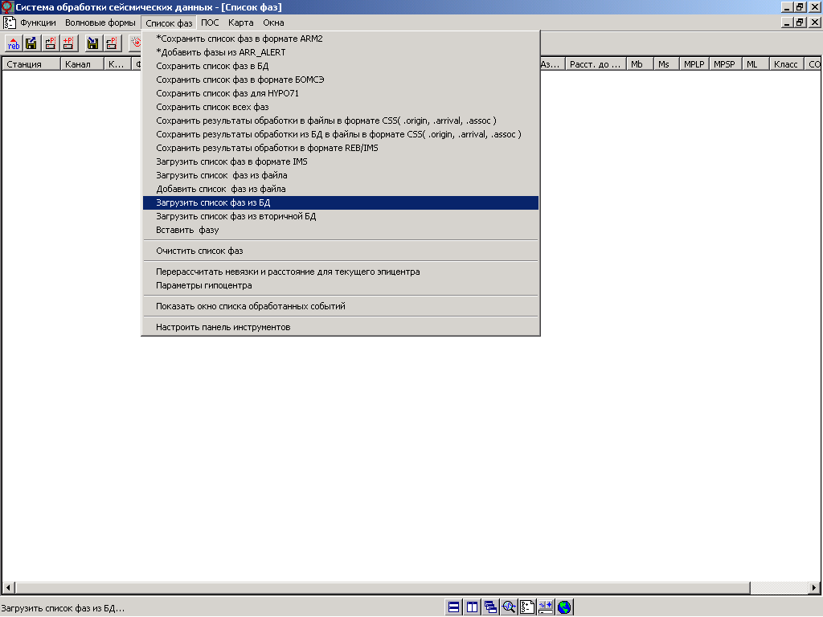
Рис. 5.3.1 – Выбор опции «ЗАГРУЗИТЬ СПИСОК ФАЗ ИЗ БД» в меню «СПИСОК ФАЗ».
– выделить строку с атрибутами удаляемых результатов обработки в открывшемся диалоговом окне «ВЫБЕРИТЕ ИНДЕКС» (рис. 5.3.2), нажав на ней левой клавишей мыши;
– нажать кнопку «УДАЛИТЬ».
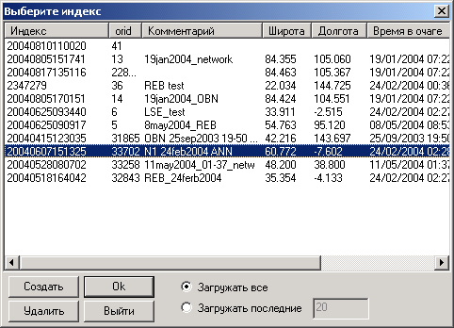
Рис. 5.3.2 – Выделение строки с атрибутами удаляемых результатов обработки
в диалоговом окне «ВЫБЕРИТЕ ИНДЕКС».

